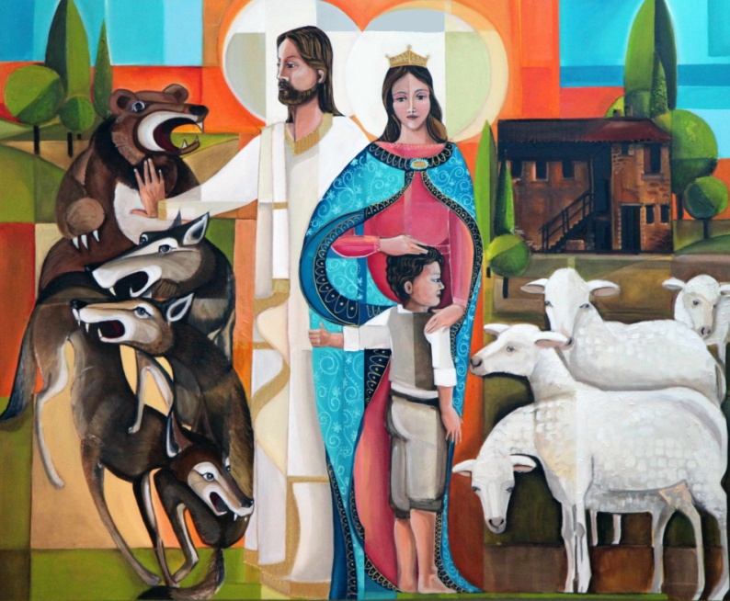
Conociendo e imitando a Don Bosco,
Oración de los viernes
27 de ENERO de 2012
hagamos de los jóvenes
la misión de nuestra vida (Pascual Chávez)

Ambientación
La semana pasado reflexionamos y rezamos sobre la primera parte del sueño de los nueve años de D. Bosco: lobos, fieras, los problemas del camino, las cosas que nos dificultan hacer lo que estamos llamados a ser, el modo de elegir cuando nos encontramos en esas situaciones… ante las exigencias del seguimiento de Jesús, según el la vida de Don Bosco, podemos hacer como el joven rico o como José Buzetti… los dos fueron mirados con cariño y cada uno respondió de manera diversa ¿recordáis?: uno marchándose y dejando a Jesús, otro quedándose con Don Bosco.
Esta semana la invitación es fijar la mirada en los guías que nos dan clave para solucionar los problemas, para afrontarlos y responder a Dios según lo que quiere de nosotros.

Pide la Presencia del Espíritu
Dios Padre Bueno,
sé que me acompañas constantemente.
Te pido ahora que tu Espíritu
me aliente en las dificultades,
apaciente mis pensamientos e inquietudes
ilumine el camino que me propones
y me impulse a realizarlo con decisión.

Los guías y el Guía…
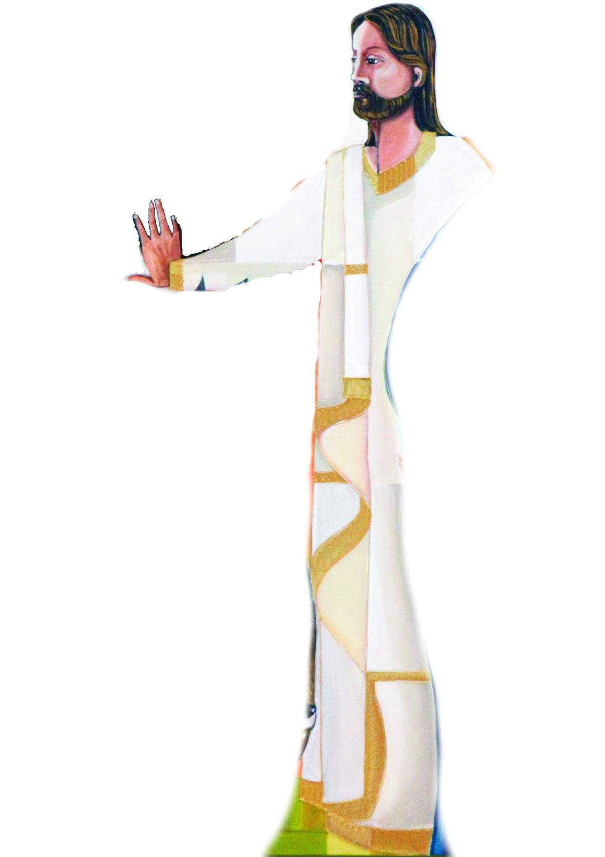

1: Los guías de Pablo, al quedarse ciego (Hch 9, 3-15)

[Pablo] Iba de camino, ya cerca de Damasco, cuando de repente lo deslumbró una luz celeste. Cayó en tierra y oyó una voz que le decía:
-Saulo, Saulo, ¿por qué me persigues?
Contestó:
-¿Quién eres, Señor?
Le dijo:
-Yo soy Jesús, a quien tú persigues. Ahora levántate, entra en la ciudad y allí te dirán lo que debes hacer.
Los acompañantes se detuvieron mudos, pues oían la voz pero no veían a nadie. Saulo se alzó del suelo y, al abrir los ojos, no veía. De la mano lo hicieron entrar en Damasco, donde estuvo tres días, ciego, sin comer ni beber. Había en Damasco un discípulo llamado Ananías. En una visión le dijo el Señor:
-¡Ananías!
Respondió:
-Aquí me tienes, Señor.
Y el Señor le dijo:
-Encamínate a la Calle Mayor y pregunta en casa de Judas por un tal Saulo de Tarso: lo encontrarás orando. En una visión Saulo contemplaba a un tal Ananías que entraba y le imponía las manos y en ese momento recobraba la vista.
Ananías respondió:
-Señor, he oído a muchos hablar de ese hombre y contar todo el daño que ha hecho a los consagrados de Jerusalén. Ahora está autorizado por los sumos sacerdotes para arrestar a los que invocan tu nombre.
Le contestó el Señor:
-Ve, que ése es mi instrumento elegido para difundir mi nombre entre paganos, reyes e israelitas.

2: Los guías del joven Juanito en su sueño de los 9 años

En aquel momento apareció un hombre […] su rostro era luminoso, tanto que no se podía fijar en él la mirada. Me llamó por mi nombre y me mandó ponerme al frente de aquellos muchachos, añadiendo estas palabras:
-No con golpes, sino con la mansedumbre y la caridad deberás ganarte a estos tus amigos. Ponte, pues, ahora mismo a enseñarles la fealdad del pecado y la hermosura de la virtud.
[…]
-¿Quién sois para mandarme estos imposibles?
-Precisamente porque esto te parece imposible, debes convertirlo en posible por la obediencia y la adquisición de la ciencia.
-¿En dónde? ¿Cómo podré adquirir la ciencia?
-Yo te daré la Maestra, bajo cuya disciplina podrás llegar a ser sabio y sin la cual toda sabiduría se convierte en necedad.
[…]
En aquel momento vi junto a él una Señora de aspecto majestuoso […] La cual, viéndome cada vez más desconcertado en mis preguntas y respuestas, me indicó que me acercase a ella, y tomándome bondadosamente de la mano:
-Mira, me dijo. Al mirar me di cuenta de que aquellos muchachos habían escapado, y vi en su lugar una multitud de cabritos, perros, gatos, osos y varios otros animales.
-He aquí tu campo, he aquí en donde debes trabajar. Hazte humilde, fuerte y robusto, y lo que veas que ocurre en estos momentos con estos animales, lo deberás tú hacer con mis hijos.

Medita

En situaciones de desconcierto, de ceguera…
- ¿Te pones a la escucha de Dios? ¿Muestras tu disponibilidad?
- ¿Dónde y en quién buscas luz? ¿
- Pinta Dios algo en todo eso? ¿Le dejas hueco? ¿percibes su presencia detrás de las mediaciones que Él te da?
- ¿Eres dócil a lo que te sugiere, aunque no lo entiendas?
Tras la oscuridad viene la luz…, en forma de misión.
- ¿Te sientes enviado/a por Él?
- ¿Cambia algo tu vida el encuentro con Jesús?

ESCUCHA (reza)
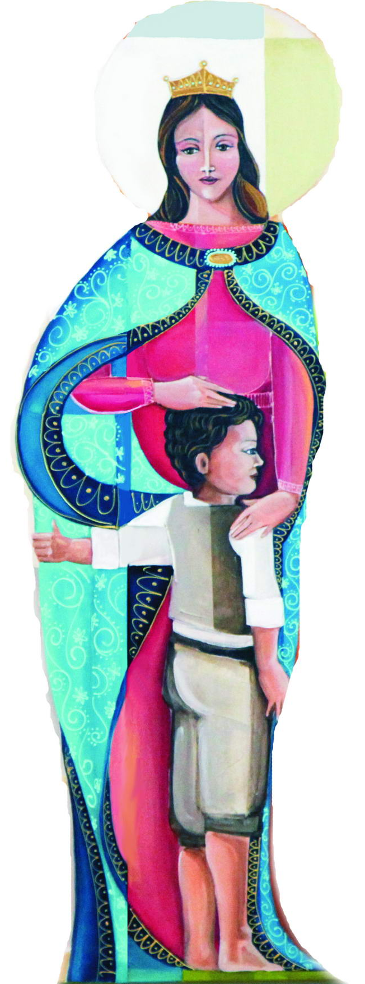

Salmo 24

Señor, enséñame tus caminos,
instrúyeme en tus sendas:
haz que camine con fidelidad,
enséñame, porque tú eres mi Dios y mi Salvador,
en ti espero siempre

